МИНИСТЕРСТВО СЕЛЬСКОГО ХОЗЯЙСТВА
РОССИЙСКОЙ ФЕДЕРАЦИИ

ИНФОРМАЦИОННЫЙ ЛИСТОК
ФИЛИАЛА ФГБУ «РОССЕЛЬХОЗЦЕНТР» ПО КРАСНОЯРСКОМУ КРАЮ
№ 10 2016
660049 г. Красноярск, Сурикова ул., 54 в
Тел/Факс (391) 227-74-63, 227-28-89, e-mail: krstаzar@mail.ru
Сайт: rsc024.ru

Информация по особо опасным вредителям
в Красноярском крае на 06 июля 2016 года

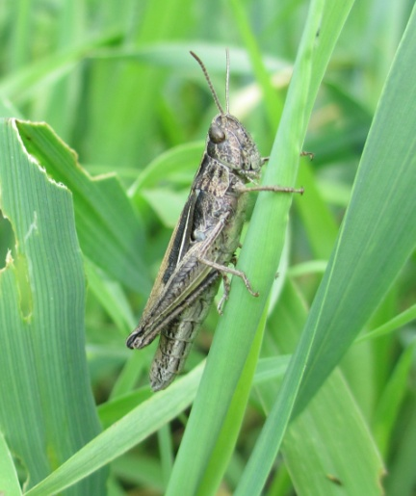
Нестадные саранчовые. В местах отрождения (сенокосы, пастбища) развивались личинки преимущественно III и IV возрастов, а также взрослые особи, составлявшие 10-15% в популяции. При этом средняя численность вредителя равнялась 8,1 экз/м², что на уровне численности саранчовых предыдущего года. На естественных травах численность вредителя достигает 7,5 экз/м². Это значительно ниже ЭПВ. Однако на пастбище 0,08 тыс.га в СПК «Солонцы» Емельяновского района число саранчовых на единицу площади достигало 12 экз/м², а на пастбище (0,4 тыс.га) у ИП Главы К(Ф)Х Молоткова А.Н. Сухобузимского района – 15 экз/м².
Краевое заселение отельных посевов зерновых культур началось еще в третьей пятидневке июня. В пяти восточных районах (Дзержинский, Партизанский, Рыбинский, Саянский, Тасеевский, Уярский), в двух пригородных районах Красноярска (Березовский, Емельяновский), в трех западных (Новоселовский, Ужурский, Шарыповский) и в трех южных районах (Краснотуранский, Курагинский, Минусинский) средняя численность нестадных саранчовых на зерновых посевах составляла 2-3 экз/м². В ООО «Новоселовское» Новоселовского района было обработано 0,25 тыс.га. посевов на границе с Хакасией.

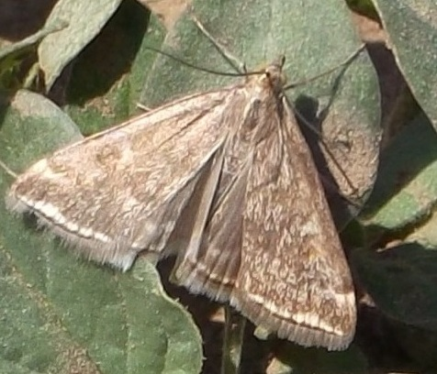
Луговой мотылек. В южных районах края (Ермаковский, Минусинский, Шушенский), а также в пригороде Красноярска (Емельяновский район) на с.-х. угодьях наблюдалось развитие местной, очень малочисленной популяции вредителя. В конце второй декады июня перезимовавшие бабочки после дополнительного питания приступили к откладке яиц, а в последней пятидневке месяца началось отрождение гусениц. Было заселено 0,97 тыс.га. многолетних трав со средней численностью 1,8 гус./м², 0,05 тыс.га. посевов рапса – 1 гус./м².

